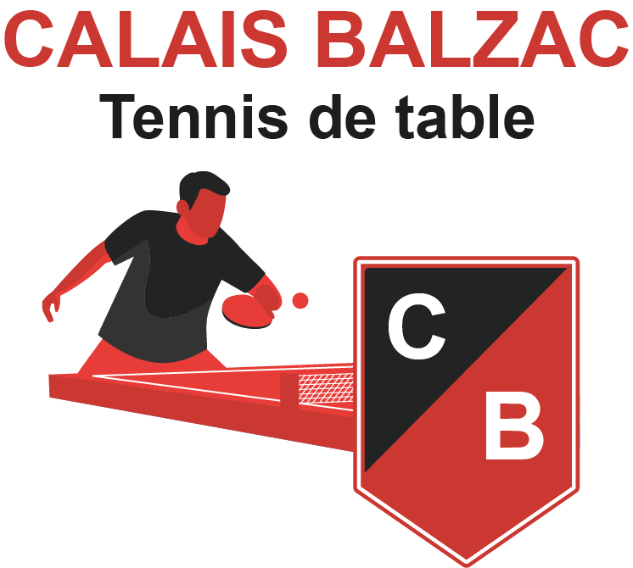 | DOSSIER PARTENAIRE 2026  - Présentation du club.  - Le projet sportif.  - Nos objectifs et nos besoins.  - Nos offres de sponsoring.  Vos contacts : Fabrice BARBET 06 17 34 23 41  Benoit BOURDIN : 06 51 71 39 57

- Présentation du club

Date de création : 2012  Siège social : 56 rue Léo LAGRANGE CALAIS  Objet social : pratique du tennis de table pour la compétition et pour les loisirs  Nombre de pratiquants : 105 en 2025 | Les membres du bureau :  - Président : Fabrice BARBET  - Trésorier : Benoit BOURDIN  - Secrétaire : Angèle BARBET  https://calaisbalzactt.sportsregions.fr/

Nos équipements à CALAIS :

Salle Michelet  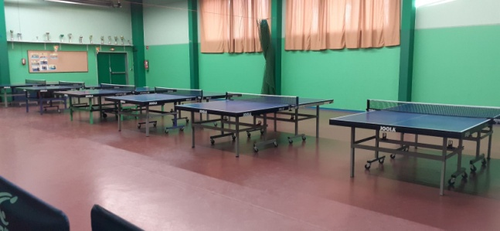  La salle Michelet est une salle de dimension réduite dédiée au club. | Salle Gauguin-Matisse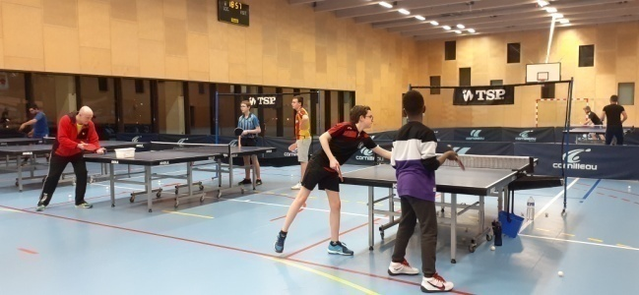  Le plateau de cette vaste salle municipale est occupé pour les besoins des compétitions FFTT et de la « section jeunes »

Affiliation : le club est affilié à deux fédérations : FFTT et UFOLEP

- Le projet sportif et associatif :

Le club de tennis de table de CALAIS- BALZAC TT ouvre ses portes à différents publics et propose :

- Une section LOISIR pour les non-compétiteurs
- Une véritable ÉCOLE DE TENNIS DE TABLE pour les jeunes avec 3 entraînements hebdomadaires.
- Une section COMPÉTITION dans 2 fédérations : UFOLEP et FFTT (Fédération Française de Tennis de Table).
- Nos objectifs et nos besoins :

CALAIS BALZAC « TENNIS DE TABLE » répond à 3 grandes finalités :

La formation des jeunes pongistes | Le partage et la convivialité | La performance sportive dans les compétitions.
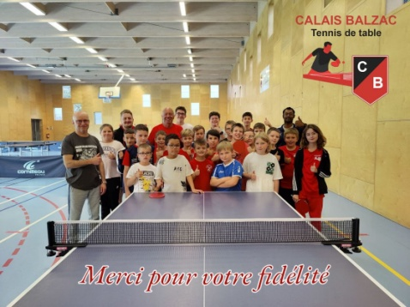 | 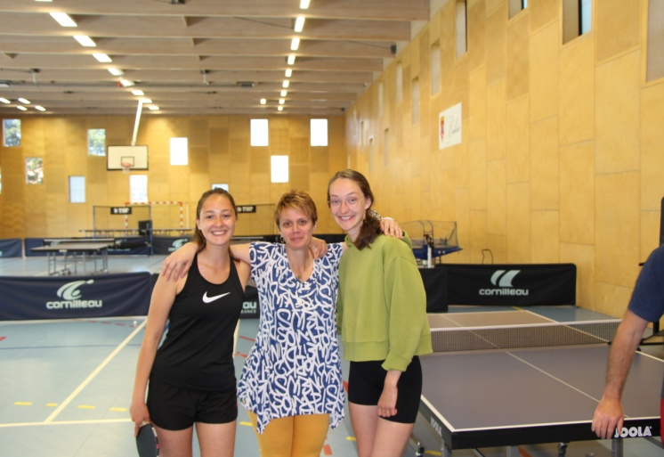 | 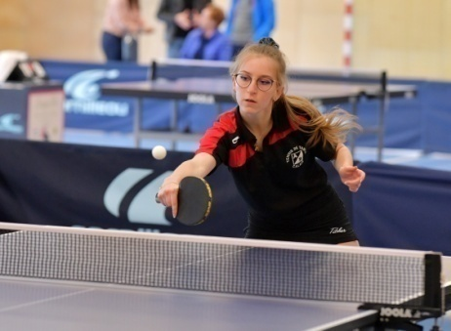

Nos besoins de financement : Ils portent sur la réalisation des finalités précitées

- La modestie des subventions publiques nous pousse à rechercher des sources de financement plus variées et plus pérennes.
- Le coût de l’école de Tennis de Table, constitué de coûts salariaux, est source de besoins de financement importants.
- L’engagement du club dans les compétitions par équipes génère des coûts importants : il s’agit de financer les équipements sportifs textiles et les frais de déplacement des équipes.

FOCUS SUR NOS BESOINS D’ÉQUIPEMENT DE NOS ÉQUIPES EN COMPÉTITION :
UFOLEP | FFTT
5 équipes composées de 4 à 5 joueurs (remplaçants compris) sont engagées dans le championnat « calais urbain ». | 6 équipes composées de 5 à 6 joueurs (remplaçants compris) sont engagées dans le championnat par équipes masculin à un niveau régional et département.
- 1 équipe en Promotion d’excellence  - 1 équipe en Promotion d’Honneur  - 2 équipes en D1  - 1 équipe en D2 | - 1 équipe en Régional 3  - 1 équipe en Régional 4  - 1 équipe en Départemental 1  - 1 équipes en Départemental 3
Le championnat porte sur 14 rencontres par équipe et par saison  30 compétiteurs UFOLEP portent les couleurs du club | Le championnat porte sur 14 rencontres par équipe et par saison.  30 compétiteurs FFTT environ portent les couleurs du club
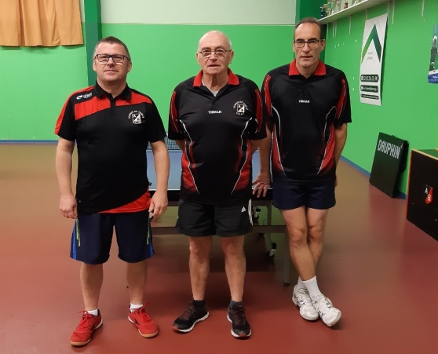 | 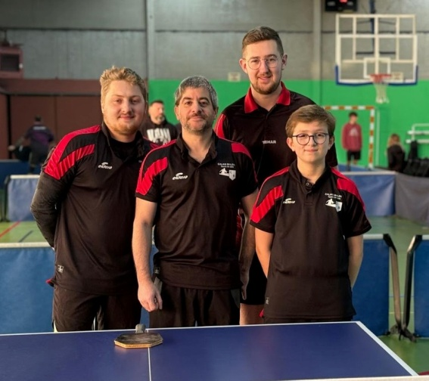
- Nos offres de sponsoring pour nos partenaires :

OFFRE 1 :  VOTRE ENTREPRISE PARTENAIRE DU CLUB.  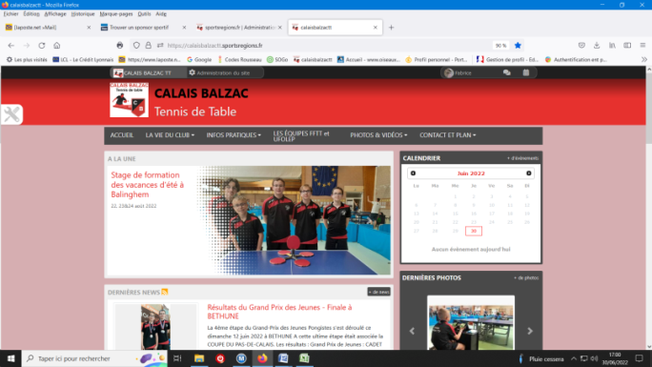  https://calaisbalzactt.sportsregions.fr/ | Principe : vous bénéficiez du statut de « partenaire » du club. Nous vous proposons une visibilité sur les supports de communication du club : site internet, réseaux sociaux et flyer promotionnel événementiel.  Exposition et avantage sponsor : une visibilité pour votre entreprise.  Coûts : 100 € / an.
OFFRE 2 :  VOTRE LOGO SUR LES TABLES D’ARBITRAGE :  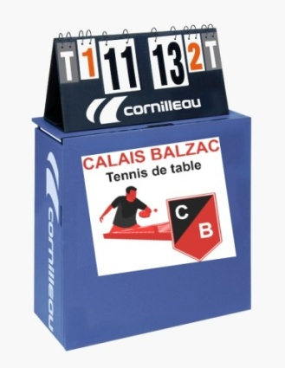 | Principe : lors des compétitions à domicile et dans nos 2 salles, votre support est visible sur la table d’arbitrage de l’aire de jeu (voir photo ci-contre). Il prend la forme d’un sticker collé (40*60 cm). Un affichage type « panneau » est également possible salle Michelet.  Exposition et avantage sponsor :  En UFOLEP et en FFTT : 16 rencontres à domicile par saison. Une rencontre = 2 tables d’arbitrage.  Les tables d’arbitrage sont aussi utilisées et visibles lors des compétitions de jeunes et des tournois organisés par le club.  Coûts : 135 € par an (sticker compris) et par table dans le cadre d’un accord renouvelable chaque année.  L’offre 2 inclus l’offre 1.
OFFRE 3 : VOTRE LOGO SUR LES ÉQUIPEMENTS TEXTILE DU CLUB :  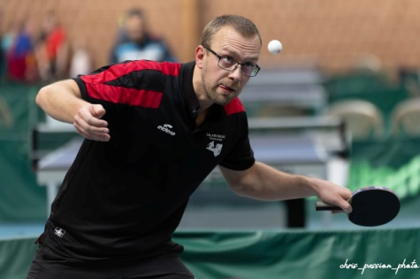  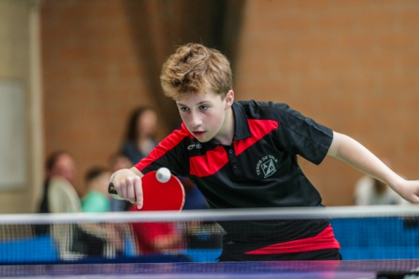 | Principe : Il s’agit d’apposer le visuel de votre enseigne sur un textile destiné à la compétition et/ou à l’entraînement.  Pour la compétition : le club fournit aux 60 joueurs un polo porté lors des compétions par équipes ou individuelles.  Exposition et avantage sponsor :  Pour la chemisette de compétitions :  UFOLEP : 5 équipes de 3 joueurs pour 14 rencontres par saison sportive pour une audience locale.  FFTT : 4 équipes de 4 joueurs pour 14 rencontres par saison sportive pour une audience régionale.  Couverture géographique : les championnats UFOLEP et FFTT donnent à votre entreprise/marque/enseigne une visibilité à la fois locale (UFOLEP) et départementale/régionale (FFTT)  Durée d’utilisation du maillot : 4 à 5 ans.  Coûts : un devis est établi selon le projet d’équipement. Le partenaire finance le coût du flocage de son logo sur le textile et participe au règlement du coût de l’équipement à hauteur de 50 % (ou plus s’il le souhaite). Exemple : un textile acheté 20 € TTC, flocage 2 €.Coût pour le partenaire 10 € + 2 € : 12 €.  L’offre 3 inclus l’offre 1.

